Las mejores motos de alta cilindrada,

considerando factores como rendimiento, diseño y tecnología

Alan Fajardo Loeza

Adrian Oswaldo Torres Díaz

Genedi Itzel Hernández Moreno

Karol de Jesús Castro Correa

1. Ducati Panigale V4: Superdeportiva italiana con 1.103 cc y 214 CV.

La Ducati Panigale V4 es una superdeportiva italiana con un motor de 1,103 cc y 214 caballos de fuerza:

* + Su potencia es de 157.5 Kw (214 hp) a 13,000 rpm.
  + Su torque es de 124.0 Nm (91.5 lb-ft) a 10,000 rpm.
  + Su altura de asiento es de 830 mm (32.48 in).
  + Cuenta con Riding Modes, Power Modes, Bosch Cornering ABS EVO, Ducati Traction Control (DTC)-EVO, Ducati Wheelie Control (DWC)-EVO, Ducati Slide Control (DSC), Engine Brake Control (EBC)-EVO, y Auto tyre calibration.
  + Requiere mantenimiento cada 12,000 Km (7,500 mi) o 12 meses.

La Panigale V4 fue desarrollada en colaboración con Ducati Corse y se considera una de las motos de carretera más cercanas a una MotoGP.

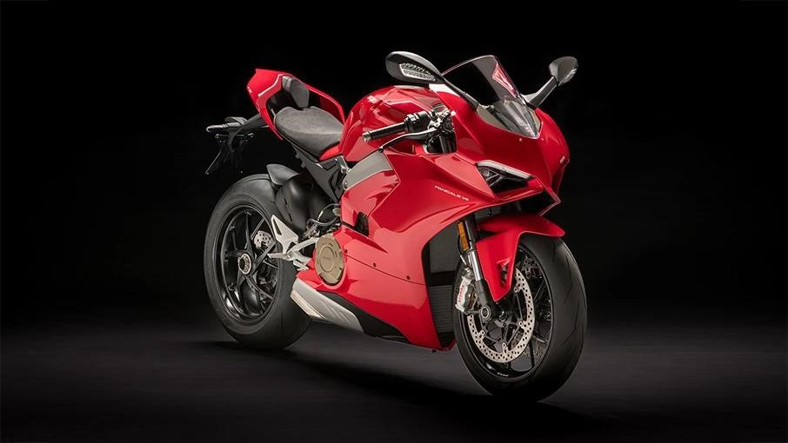

1. Kawasaki Ninja ZX-10R: Deportiva japonesa con 998 cc y 203 CV.

La moto superdeportiva Ninja® ZX™-10R está diseñada para aquellos que están a la altura del desafío. Proveniente de los campos de pruebas del Campeonato Mundial de Superbike (WorldSBK), la Ninja ZX-10R es el resultado directo de décadas de innovación en carreras de carretera de clase mundial, llevando al Kawasaki Racing Team (KRT) a seis títulos de campeonato consecutivos. Nuestra experiencia en la pista nos ha llevado a un potente motor de 4 cilindros y 998 cm³, un chasis optimizado para carreras y un paquete electrónico innovador. Empuje sus límites a bordo del Ninja ZX-10R.

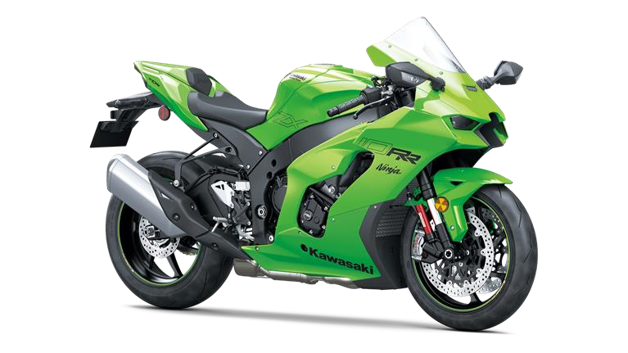

1. Suzuki GSX-R1000R: Deportiva japonesa con 999 cc y 202 CV.

La GSX-R es, por supuesto, un icono. Podríamos escribir un libro sobre la legendaria GSX-R750 de 1985, mientras que la GSX-R1000 K1 original, presentada hace más de dos décadas, se unió a la Yamaha YZF-R1 para cambiar la esencia misma de lo que hacía que una moto de carretera fuera rápida.

El modelo K5 de 2005 se consideró la cumbre de las superbikes "analógicas", el fin de una era anterior al control de tracción, los modos de conducción y todo lo electrónico. Después de eso, la "Gixxer" se quedó un poco en silencio, eclipsada por superbikes más rápidas y controlables como la BMW S 1000 RR y la Kawasaki ZX-10R. El icono permaneció casi intacto durante una década, antes de que llegara la nueva "L7" en 2017.

De hecho, tuve mi propia GSX-R1000R L7 como moto de carreras cuando se lanzó por primera vez. Me encantaba; era (bastante) fácil de configurar, era increíblemente confiable y era un paquete completo que tampoco costaba una fortuna.

Sin embargo, en el mundo actual, que avanza a pasos agigantados, es una locura pensar que la moto que hace poco conseguí en Cadwell Park apenas se diferenciaba de la que compré hace tantos años. Y, sinceramente, se nota: a diferencia de la reciente cosecha de motos deportivas con alerones, agresivas y súper elegantes, la GSX-R1000R tiene un aspecto muy clásico, voluminoso y delicado, que imita a las GSX-R anteriores.

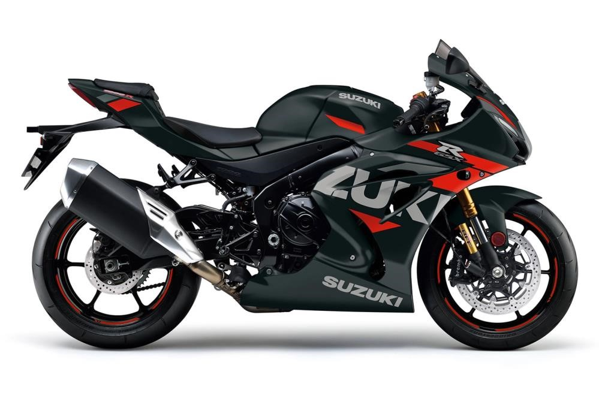

1. Yamaha YZF-R1: Deportiva japonesa con 998 cc y 200 CV.

La Yamaha YZF-R1 es una moto superdeportiva japonesa con un motor de 4 cilindros en línea y 998 cc de cilindrada. Entre sus características más destacadas se encuentran:

* + Potencia: La YZF-R1 puede generar una potencia de 200 CV a 13.500 rpm.
  + Relación peso/potencia: Esta moto tiene una excelente relación peso/potencia, lo que la convierte en una de las más potentes y rápidas del mercado.
  + Modos de conducción: La YZF-R1 cuenta con varios modos de conducción, como el modo de circuito o el modo de lluvia.
  + Componentes electrónicos: La YZF-R1 cuenta con una selección de componentes electrónicos inteligentes, como el acelerador YCC-T, el sistema de control de salida LCS, el D-mode o el sistema de control de frenado BC.
  + Carrocería: La carrocería de la YZF-R1 es aerodinámica y fruto de los avances en competición.
  + Carenado: El carenado deportivo de la YZF-R1 está equipado con faros LED.

La YZF-R1 es una moto que se ha fabricado sin renunciar a nada, y es precisamente esta filosofía de diseño lo que convierte a esta Yamaha en una moto superdeportiva emocionante.

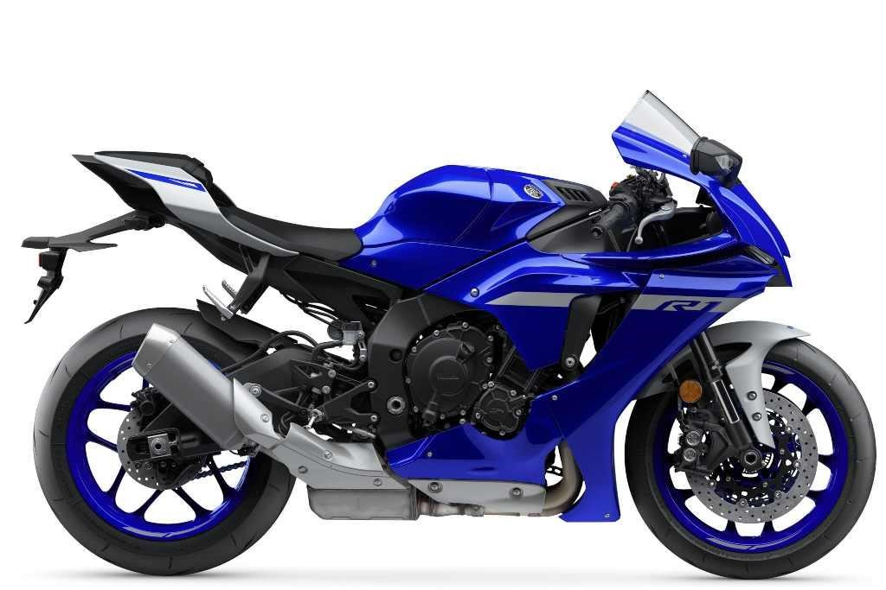

1. BMW S1000RR: Deportiva alemana con 999 cc y 207 CV.

La BMW S1000RR [es una superbike](https://www.motorcyclenews.com/advice/best/superbike/) y la cuarta generación de una máquina que apareció por primera vez en escena en 2010. En una época en la que sus rivales apenas podían desarrollar 160 CV en tracción trasera, la maravilla alemana generaba 190 CV, tenía una electrónica inspirada en MotoGP y un manejo listo para la competición, algo impresionante para una empresa más conocida por sus sensatas motos de turismo y aventura.

Refinada en 2012 y actualizada en 2015, es una ganadora de múltiples TT, adorada por los corredores y es el arma de circuito preferida por los amantes de las pistas más exigentes. Su tan esperado sucesor se ha estado desarrollando durante cuatro años y es completamente nuevo.

Desde su aspecto sensual y sus artilugios electrónicos hasta su nueva y sencilla sensación, la BMW S1000RR es un gran cambio respecto del modelo anterior. Solo el nombre sigue siendo el mismo. Ágil, precisa y refinada, se maneja como una superdeportiva ligera de 600 cc con el rugido de un V4 y la potencia frenética de una superbike de competición.

Los únicos inconvenientes que encontramos son un freno trasero de difícil acceso y su llegada tardía a los concesionarios. La antigua RR era rápida hasta el final, pero con una década de lecciones aprendidas de ella, esta última BMW S1000RR lleva el juego de las superbikes al siguiente nivel.

